ПРИМЕРНЫЕ ВОЗРАСТНЫЕ ОБЪЕМЫ ПОРЦИЙ ДЛЯ ДЕТЕЙ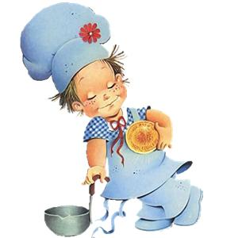Наименование блюд | Вес (масса) в граммах
 | от 1 года до 3-х лет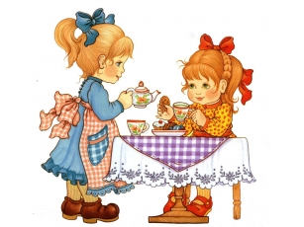 |  |  | от 3-х до 7-ми лет 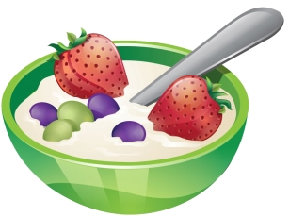
Завтрак
Каша, овощное блюдо |  | 120 - 200 | 200 - 250
Яичное блюдо |  | 40 - 80 | 80 - 100
Творожное блюдо |  | 70 - 120 | 120 - 150
Напиток (какао, чай, молоко и т.п.) |  | 150 - 180 | 180 - 200
Обед
Салат, закуска |  | 30 - 45 | 60
Первое блюдо |  | 150 - 200 | 250
Блюдо из мяса, рыбы, птицы |  | 50 - 70 | 70 - 80
Гарнир |  | 100 - 150 | 150 - 180
Третье блюдо (напиток) |  | 150 - 180 | 180 - 200
Полдник
Кефир, молоко |  | 150 - 180 | 180 - 200
Булочка, выпечка (печенье, вафли) |  | 50 - 70 | 70 - 80
Блюдо из творога, круп, овощей |  | 80 - 150 | 150 - 180
Свежие фрукты |  | 40 - 75 | 75 - 100
Ужин
творожное блюдо |  | 70 - 120 | 120 - 150
Напиток |  | 150 - 180 | 180 - 200
Свежие фрукты |  | 40 - 75 | 75 - 100
Хлеб на весь день:
пшеничный |  | 50 - 70 | 110
ржаной |  | 20 - 30 | 60

